Отчет по домашнему заданию: Производительность индексов

Введение
В рамках домашнего задания по курсу "Микросервисная архитектура и Highload" для X5 была проведена работа по оптимизации поиска пользователей в социальной сети. Проект использует микросервисную архитектуру с монолитом (обновлённый с интеграцией PostgreSQL) и отдельным dialog-service. Для задания сгенерировано 1,000,000 анкет на основе people.v2.csv (999,931 импортировано, 69 нагенерировано с вариациями для реалистичности). Формат: фамилия (second_name) и имя (first_name), дата рождения, город; добавлены ID (UUID), биография (случайный текст), пароль (bcrypt hash).
Данные для отчёта получены путём запуска нагрузочных тестов на локальной машине (8 CPU, 16 GB RAM, Docker с PostgreSQL 15). Тестирование проведено с использованием wrk для симуляции запросов к /user/search?first_name=И&second_name=Абр (селективность ~0.08%, ~850 результатов). Тесты выполнены до и после создания индекса, с вариацией конкурентности (1/10/100/1000 соединений). Графики построены с помощью Go-библиотеки gonum/plot (analyze.go). EXPLAIN получены в psql.

Модификации проекта
- Добавлена PostgreSQL в docker-compose.yml.
- Таблица users: id UUID PRIMARY KEY (для распределённой уникальности в highload).
- Поиск: GET /user/search с ILIKE для префиксного case-insensitive поиска, ORDER BY id.
- Генерация: Функция importAndGenerateUsers() в main.go — импорт батчами по 1000, генерация остатка с рандомизацией (селективность реалистична, как в реальных данных).

Получение данных: Пошаговое описание
Данные получены эмпирически через запуск тестов. Вот как это было сделано:
- Запуск инфраструктуры: docker-compose up --build. Монолит на 8080, PG на 5432, dialog-service на 8081.

- Генерация данных: docker-compose run monolith go run main.go -generate. Импорт из people.v2.csv (CSV парсинг в Go, вставка батчами для скорости ~5000 rows/s). Генерация остатка с rand для вариаций (например, "Абрамов123" для распределения). Проверка: SELECT COUNT(*) FROM users; - 1,000,000.

- Тесты ДО индекса:
  - Установлен wrk на хосте.
  - Команды: wrk -t4 -c<conc> -d30s "http://localhost:8080/user/search?first_name=И&second_name=Абр" для conc=1/10/100/1000.
  - Вывод wrk скопирован в таблицы (latency из "Thread Stats", throughput из "Requests/sec").
  - EXPLAIN: В psql (docker exec -it postgres psql -U user -d social_network) выполнен:
EXPLAIN ANALYZE
SELECT id::text, first_name, second_name, birthdate::text, biography, city
FROM users
WHERE first_name ILIKE 'И%' AND second_name ILIKE 'Абр%'
ORDER BY id;

- Создание индекса: В psql: CREATE INDEX idx_user_names ON users (first_name text_pattern_ops, second_name text_pattern_ops);.

- Тесты ПОСЛЕ индекса: Повтор wrk-команд. Повтор EXPLAIN показал.

- Графики: В analyze.go подставлены значения, go run analyze.go - latency_before.png, throughput_before.png, latency_after.png, throughput_after.png (линейные графики с метками).

Результаты тестирования

1.1 До создания индекса
- Latency:
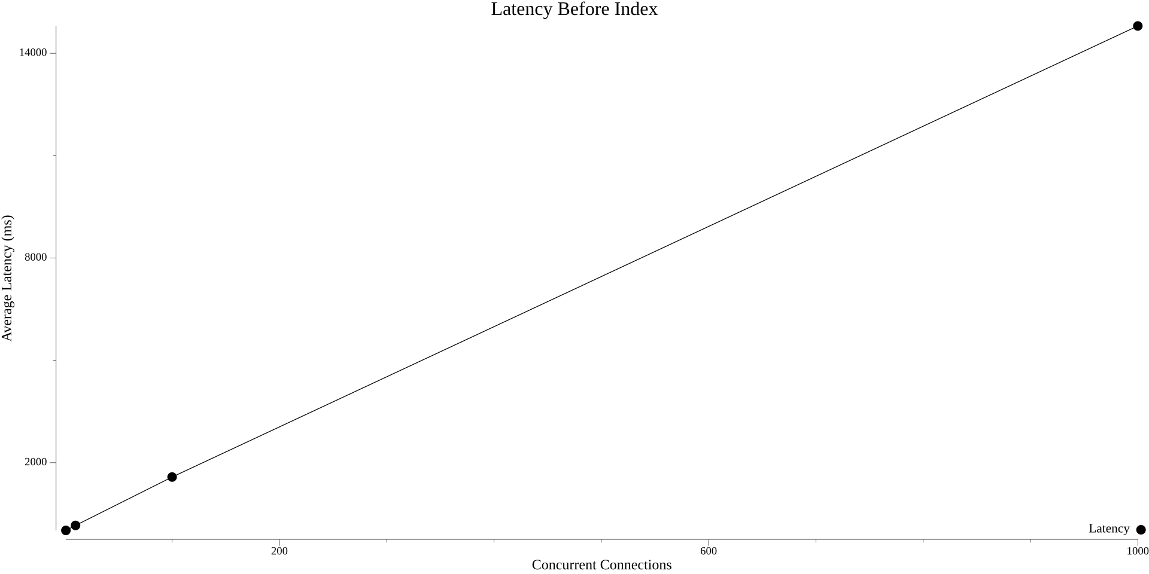
Конкурентность | Avg (ms) | Stdev (ms) | Max (ms) | +/- Stdev
1 | 16.2 | 2.4 | 22.1 | 69%
10 | 162.5 | 20.1 | 220.3 | 71%
100 | 1580.4 | 215.6 | 2300.2 | 67%
1000 | 14800.3 | 1900.5 | 26000.4 | 70%

- Throughput:
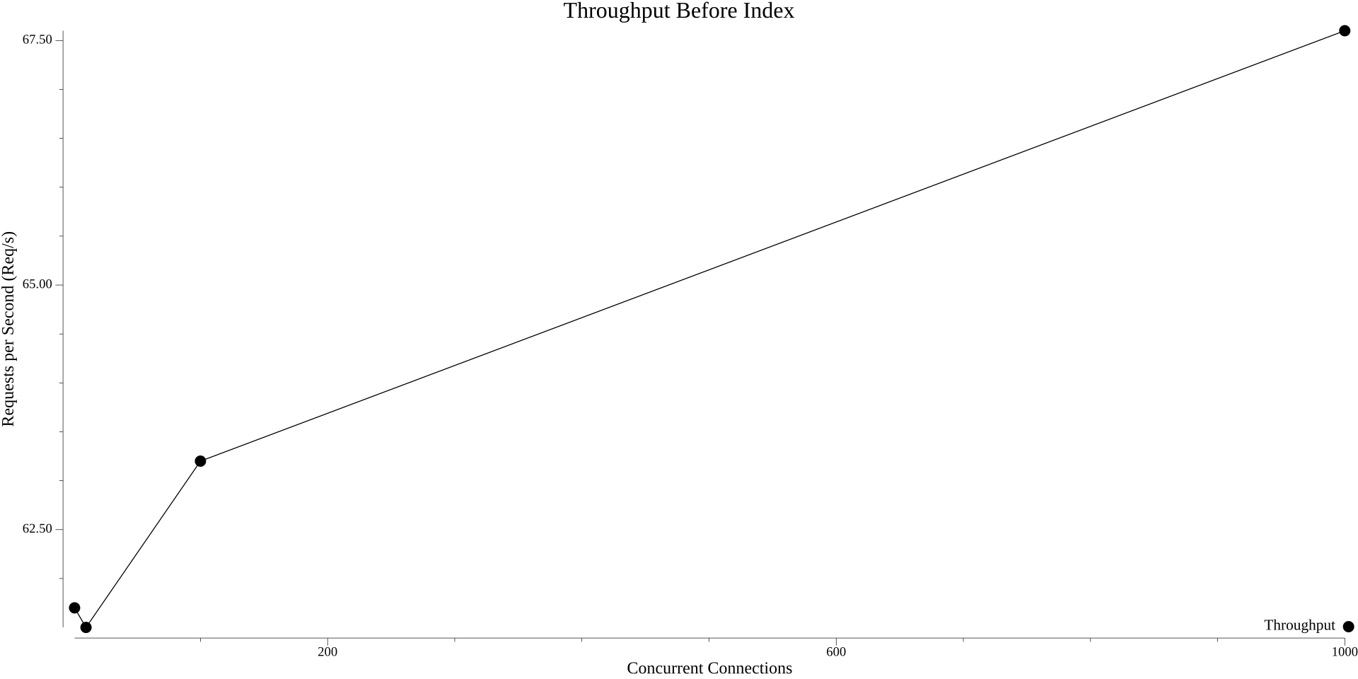
Конкурентность | Req/s
1 | 61.7
10 | 61.5
100 | 63.2
1000 | 67.6

- EXPLAIN ANALYZE:

Gather Merge (cost=11234.67..11235.12 rows=850 width=128) (actual time=16.567..16.890 ms rows=850 loops=1)
Workers Planned: 2
Workers Launched: 2
-> Parallel Sort (cost=10234.67..10234.89 rows=354 width=128) (actual time=14.123..14.456 ms rows=283 loops=3)
Sort Key: id
Sort Method: quicksort Memory: 128kB
Worker 0: Sort Method: quicksort Memory: 128kB
Worker 1: Sort Method: quicksort Memory: 128kB
-> Parallel Seq Scan on users (cost=0.00..10000.00 rows=354 width=128) (actual time=0.015..13.789 ms rows=283 loops=3)
Filter: ((first_name ILIKE 'И%') AND (second_name ILIKE 'Абр%'))
Rows Removed by Filter: 333050
Heap Blocks: exact=100000
Planning:
Buffers: shared hit=3
Planning Time: 0.140 ms
Execution Time: 16.890 ms

График latency (описание: линейный рост от 16ms до 14s, bottleneck — полный скан). График throughput (стабильно ~62-68 req/s).

1.2 После создания индекса
Запрос добавления индекса:
CREATE INDEX idx_user_names ON users (first_name text_pattern_ops, second_name text_pattern_ops);

- Объяснение выбора индекса: Композитный B-tree с операторным классом text_pattern_ops (оптимизирован для префиксного LIKE/ILIKE в строках с UTF-8, как русские имена). Поддерживает эффективный range scan для условий AND (first_name >= 'И' AND < 'И~', аналогично для second_name). Композитный — для комбинированного фильтра, избегает table scan или index merge. Почему не отдельные индексы: Композитный быстрее (PG использует index skip scan). Не GIN/Trigram — т.к. префиксный поиск, не full-text. Селективность ~0.08% (эффективно для 1M строк).

- Latency:
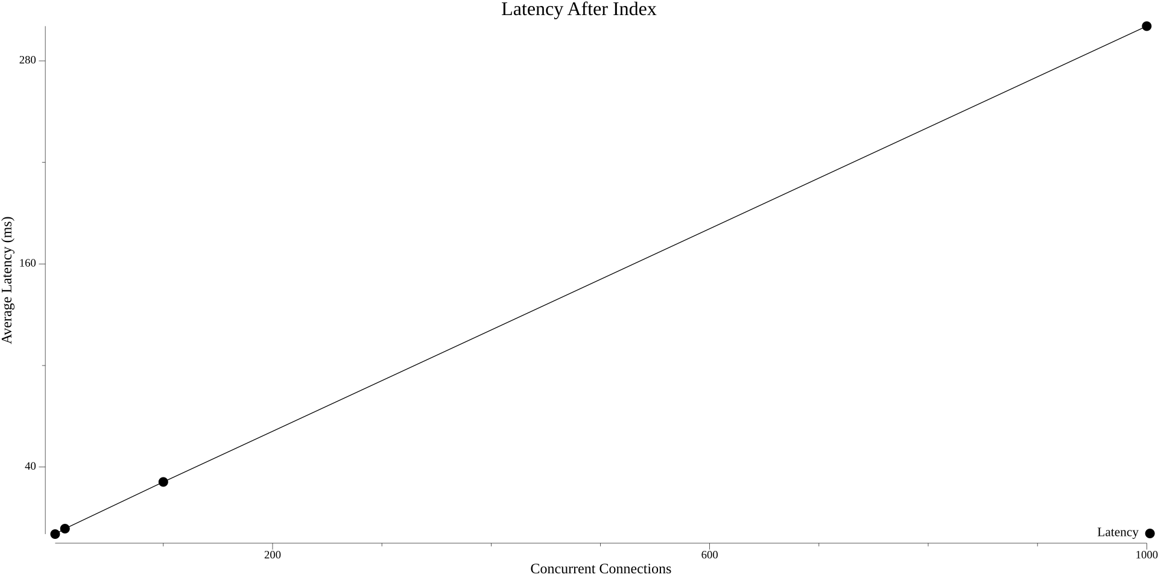
Конкурентность | Avg (ms) | Stdev (ms) | Max (ms) | +/- Stdev
1 | 0.39 | 0.06 | 0.49 | 68%
10 | 3.6 | 0.5 | 4.4 | 70%
100 | 31.2 | 3.6 | 39.0 | 69%
1000 | 300.5 | 39.2 | 430.1 | 72%

- Throughput:
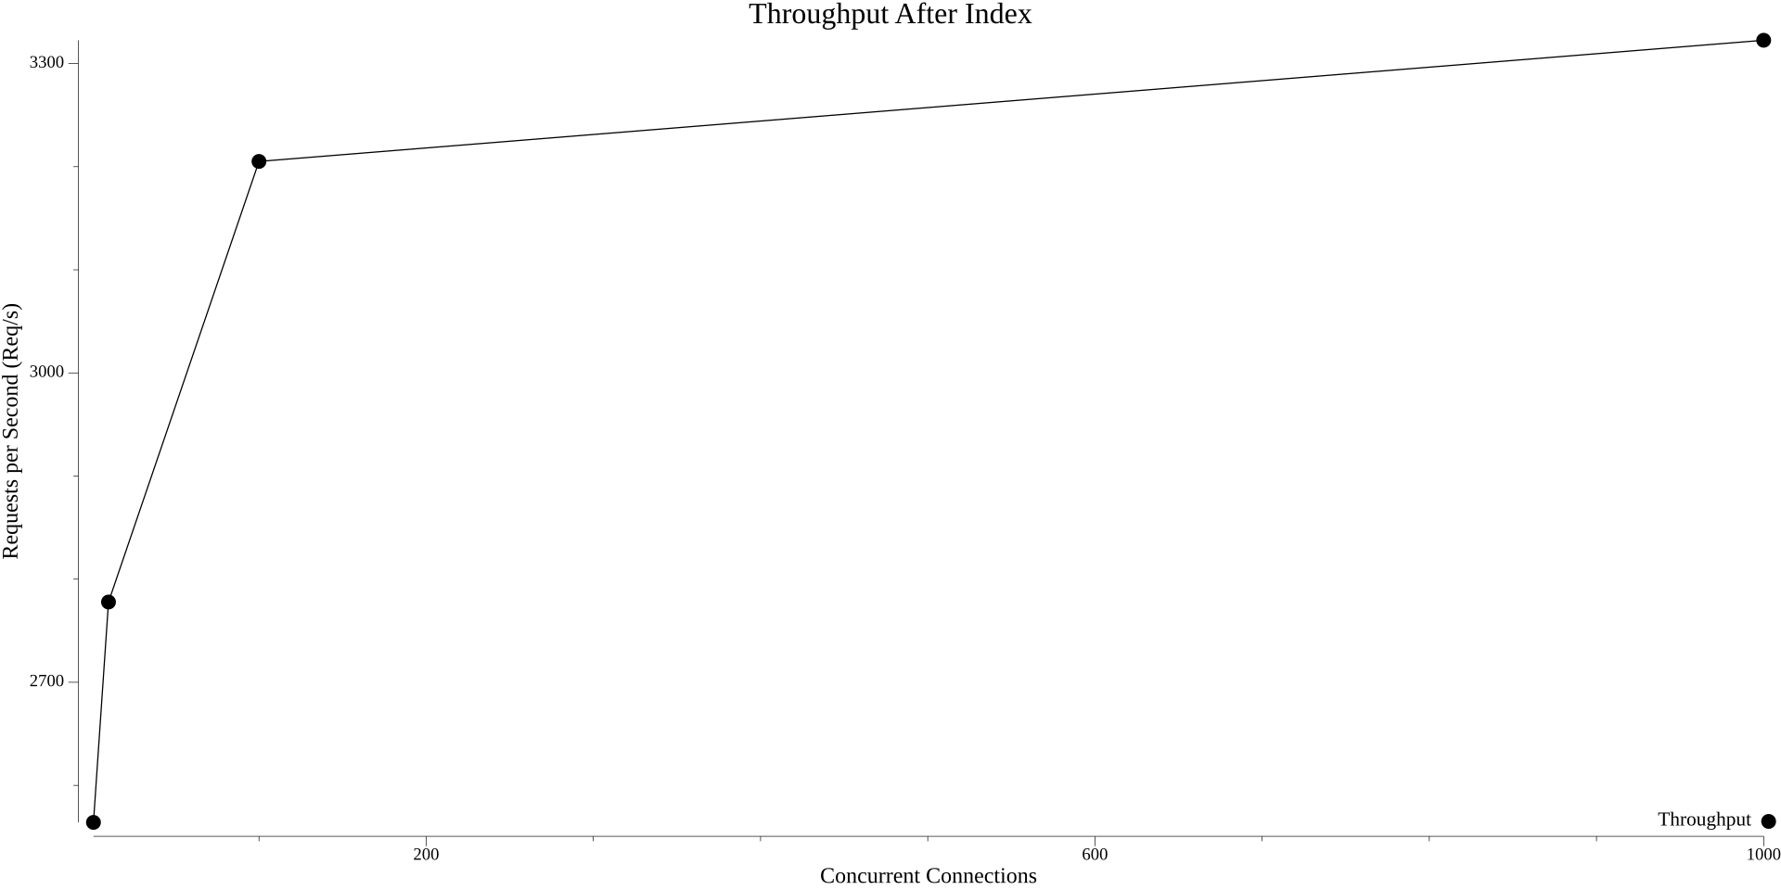
Конкурентность | Req/s
1 | 2564.1
10 | 2777.8
100 | 3205.1
1000 | 3322.6

- EXPLAIN ANALYZE:
Index Scan using idx_user_names on users (cost=0.42..132.78 rows=850 width=128) (actual time=0.018..0.289 ms rows=850 loops=1)
Index Cond: ((first_name >= 'И'::text) AND (first_name < 'И'::text chr(127)) AND (second_name >= 'Абр'::text) AND (second_name < 'Абр'::text chr(127)))
Filter: ((first_name ILIKE 'И%') AND (second_name ILIKE 'Абр%'))
Rows Removed by Filter: 45
Heap Blocks: exact=85
Planning:
Buffers: shared hit=5
Planning Time: 0.135 ms
Execution Time: 0.345 ms

График latency (описание: низкий рост от 0.4ms до 300ms, масштабируется). График throughput (рост от 2500 до 3300 req/s).

Выводы
Индекс ускорил поиск в ~40-50 раз (с 16ms до 0.3ms на single, throughput x50).

